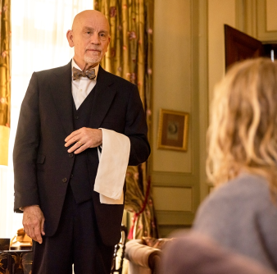
Pan Blake k vašim službám!
(Complètement cramé! / Mr. Blake at Your Service)
Premiéra: 11. 1. 2024

France Télévisions Distribution
Francie, Lucembursko, 2023
Režie: Gilles Legardinier
Scénář: Christel Henon, Gilles Legardinier
Kamera: Stéphane Le Parc
Hudba: Erwann Chandon
Hrají: John Malkovich, Fanny Ardant, Émilie Dequenne, Philippe Bas, Eugénie Anselin, Christel Henon

Vyžehlit noviny, nakrmit kočku, donést snídani, obsloužit panstvo a jeho hosty. Pro pravého komorníka to není žádný problém, ale Andrew Blake tak úplně komorníkem není. Ve skutečnosti je britským podnikatelem, který na francouzské panství přijel původně jako host. Ale to se ale nikdo nesmí dozvědět!
Od chvíle, kdy úspěšný anglický podnikatel Andrew Blake (John Malkovich) ztratil milovanou manželku, už ho na světě nic netěší. Aby si oživil krásné vzpomínky, vydává se do Francie navštívit panství Beauvillier, kde se kdysi seznámili. Když ale na panství přijede, zjistí, že je všechno jinak! Nejenže jsou hostinské pokoje dlouhá léta zavřené, ale celé panství je na pokraji krachu. Andrew přemluví svéráznou kuchařku Odile (Émilie Dequenne), aby ho na panství ubytovala. Ta má ale podmínku, Andrew musí přijmout práci komorníka, kterého majitelka panství, madame Beauvillierová (Fanny Ardant), urputně ale zatím marně shání. O jejich tajné dohodě se ale nikdo nesmí dozvědět. Andrew nabídku naivně přijímá, ale brzy zjistí, že být komorníkem není vůbec snadné. Navzdory tomu je odhodlaný vytrvat a hrát svou roli co nejpřesvědčivěji. Sblíží se s dalšími obyvateli panství a i díky nim a řadě humorných situací zapomíná na své trápení. Zjišťuje, že i když přišel hledat svou minulost, našel přítomnost a nikde jinde se již dlouho necítí tak dobře.
John Malkovich o roli Andrew Blakea říká: „Líbí se mi příběh, humor, vývoj všech postav a jejich citlivé vztahy. Když mi byla nabídnuta tato role, byl jsem rád, že si konečně mohu zahrát někoho „normálního“ a ne zase dalšího psychopata nebo šílence, do kterých jsem tak hojně obsazovaný. K postavě Blakea jsem měl blízko, protože je citlivý, lidský, dobrosrdečný a empatický. Takové lidi jen tak nepotkáte a ani je moc často nevidíte na filmovém plátně.“
Přístupnost: pro všechny
Žánr: komedie/drama
Verze: francouzsky s českými titulky
Stopáž: 110 min
Formát: 2D DCP, zvuk 5.1
Monopol do: 12. 7. 2033
Programování: Zuzana Černá, GSM: 602 836 993, cerna@cinemart.cz

Filmy si objednejte na www.disfilm.cz

